Лекція 1.2. Проекції. Комплексна оцінка існуючої ситуації
План
- Графічні зображення. Види рисунків
- Багатовидові рисунки
- Паралельно-лінійні рисунки
- Перспективні рисунки

1. Графічні зображення. Види рисунків
Дизайнери використовують рисунки для багатьох цілей. Рисунки, представлені на презентації готового проекту, дизайнер застосовує щоб переконати замовника або колег у тому, що його дизайнерське рішення володіє великою гідністю. Будівельні або робочі ескізи служать графічними інструкціями при виконанні будівельних робіт. Однак роль рисунка в дизайні ще більш різноманітна: це і замальовка того, що мається на даний момент, і розробка ідей, роздуми та плани на майбутнє. Рисунок супроводжує дизайнера протягом усього процесу створення дизайну - від ідеї пропозиції до втілення його в реальність.
Існує можливість малювання ручкою або олівцем на папері, а також використовувати методи комп'ютерного дизайну. У будь-якому випадку графічне зображення ідей дизайну необхідне, особливо на ранніх стадіях процесу. Відобразивши ідею дизайну на папері, можна пояснити її не гірше, ніж при викладі словами. Конкретне видиме зображення ідей дозволяє легше працювати над ними. Дизайнери можуть аналізувати їх, удосконалювати, комбінувати і перетворювати на нові ідеї.
Хоча комп'ютер і прискорює процес створення базового плану, оскільки дозволяє швидко змінювати елементи місцями або малювати повторюючи елементи, багато дизайнерів вважають, що легше сконцентруватися, працюючи з папером і олівцем, без обмежень, які накладає комп'ютерна програма. Вільні начерки дозволяють розвивати ідею аж до отримання альтернативного варіанту дизайну.
Головне завдання архітектурного рисунка - зобразити тривимірні форми, конструкції і просторове середовище на двомірній площині.
Поступово склалися три основних системи рисунка, які служать виконанню цього завдання: багатовидові, паралельно-лінійні та перспективні.
2. Багатовидові рисунки

Багатовидові рисунки включають в себе такі типи рисунків, як план, профіль і переріз. Кожен з них являє собою ортогональну проекцію одного боку предмета або конструкції.
Рис.1. Багатовидові рисунки

У ортогональній проекції паралельні проектори падають на площину зображення під прямим кутом, тому такі проекції деталей або елементів зберігають їх розміри і форму. Таким чином, головна перевага багатовидових рисунків полягає в можливості точно локалізувати точки, виміряти довжину й нахил ліній і описати форму і розмір площин.
Один багатовидовий рисунок може дати лише часткову інформацію про предмет або конструкції. Йому притаманна невизначеність щодо того, що стосується глибини, оскільки третій вимір спроектовано на площину зображення. Глибина на одному плані, перерізі або профілі може бути виділена такими графічними засобами позначення глибини, як ієрархічні лінії або контрастне тонування. Однак завдяки їм можемо лише виявити наявність глибини, а от визначити її точно можна, тільки подивившись на інші види. Саме для того, щоб вичерпно описати тривимірний характер форми або композиції, потрібна серія різних і одночасно пов'язаних між собою видів, звідси термін «багатовидовий рисунок».
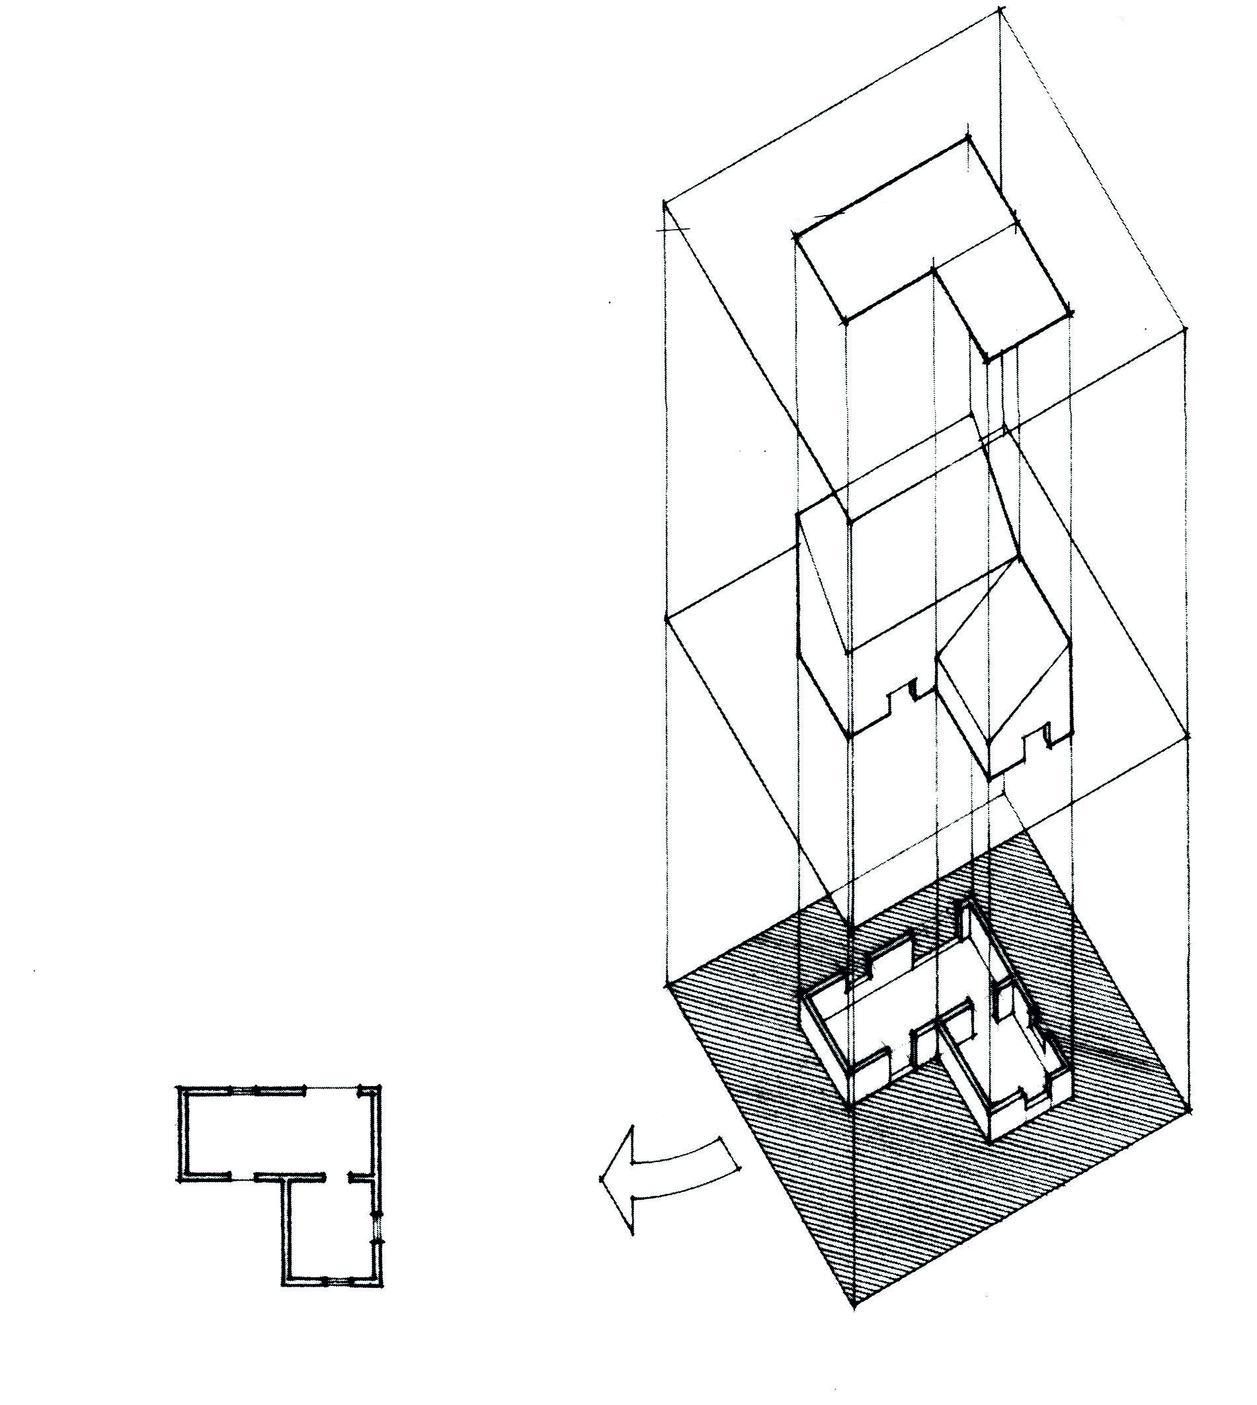
Рис. 2. План поверху

План являє собою ортогональну проекцію предмета, конструкції або композиції на горизонтальну площину.
План поверху - це перетин будівлі або частини будівлі по горизонтальному зрізу. Зазвичай він робиться на висоті близько 120 см від поверхні підлоги. Верхня частина будівлі відсікається.
Переріз - це ортогональна проекція предмета або конструкції в розрізі по вертикальній площині з метою зображення внутрішньої конфігурації.

Рис. 3. Переріз будинку

Розріз будівлі показує співвідношення між підлогою, стінами і конструкцією даху будівлі, вертикальними розмірами і формою простору, розмежованою цими елементами.
Рис. 4. Розріз будинку

Вертикальна проекція внутрішнього простору - це ортогональні проекції несучих внутрішніх стін будівлі. Зазвичай їх включають в розріз будівлі, але також зображують і окремо щоб детально уявити такі зони, як кухня, ванна і сходовий марш. У цьому випадку не показується переріз, а виділяється кордон поверхонь внутрішніх стін.

3. Паралельно-лінійні рисунки
Паралельно-лінійні рисунки передають тривимірний характер форми і конструкції в одному наочному поданні. Вони включають набір ортогональних проекцій, які називають аксонометричними. Найпоширеніша з них - ізометрична. Крім того, існує цілий клас похилих проекцій.
Аксонометричні проекції:
- ізометричні - три головні осі утворюють рівні кути на площині зображення;
- диметричні - дві з трьох головних осей утворюють рівні кути на площині зображення;
- триметричні - три головні осі утворюють нерівні кути на площині зображення.
Похилі проекції:
- проекція по верхній площині - головна вертикальна лицьова поверхня орієнтована паралельно площині зображення;
- проекція по нижній площині - головна горизонтальна лицьова поверхня орієнтована паралельно площині зображення.
Рис. 5. Паралельно-лінійні малюнки

На всіх паралельно-лінійних малюнках - як аксонометричних, так і похилих:
- паралельні лінії предмета залишаються паралельними при зображенні;
- розміри всіх ліній, паралельних будь-який з трьох головних осей, повинні бути виконані в одному масштабі. Ізометричними називаються аксонометричні проекції предмета або конструкції, які нахилені до площини зображення таким чином, що три головні осі однаково рівновіддалені.
Проекції по нижній площині орієнтують горизонтальні площини об'єкта паралельно площині зображення, тому ці горизонтальні площини відображають справжні розміри і форму, а дві головні вертикальні площини вкорочені.

4. Перспективні рисунки
Перспективна проекція зображає тривимірну форму і конструкцію шляхом проектування всіх її точок на площину зображення з використанням прямих ліній, які сходяться в точці, що являє собою одне око спостерігача. Зазвичай людина дивиться двома очима (це називається бінокулярним зором), а перспективна проекція припускає, що людина дивиться на тривимірний об'єкт або пейзаж одним оком, який в даному випадку називається точкою зору.
У багатовидових і паралельно-лінійних малюнках використовуються паралельні проекції, тому розміри проектованого елемента залишаються однаковими незалежно від відстані до площини зображення. А проекції, що сходяться, або лінії зору, в перспективному малюнку змінюють видимі розміри ліній і площин відповідно до відстані від них до площі зображення і до спостерігача. Іншими словами, лінії зору що сходяться зменшують розміри віддалених об'єктів.
Перспективні зображення використовуються в дизайні насамперед для того, щоб передати емпіричне бачення простору і просторових співвідношень.
Комп'ютерні програми для тривимірного моделювання, використовуючи математичні принципи перспективи, дозволяють з легкістю створювати спотворені перспективні види. Щоб уникнути такого спотворення, дуже важливо тримати центральну частину об'єкта або пейзажу в межах розумного кута зору - 60 °.
Якщо при погляді на куб центральна вісь зору перпендикулярна одній з його граней, то всі вертикальні лінії куба будуть паралельні площині зображення і залишаться вертикальними. Горизонтальні лінії, які паралельні площі зображення і перпендикулярні центральній осі зору, також залишаться горизонтальними. Однак лінії, які паралельні центральній осі зору, здаватимуться нам сходяться в одній точці на лінії горизонту, в центрі огляду.
Одноточкова перспектива особливо ефективна при зображенні внутрішніх просторів: показуючи три грані, які сходяться, створюється виразне відчуття замкнутості.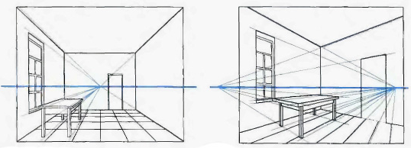
Рис. 6. Перспективні рисунки

Якщо дивитися на куб під кутом, але при цьому центральна вісь зору залишиться горизонтальною, то вертикальні лінії куба залишаться вертикальними. Однак обидва скупчення горизонтальних ліній, які перетинаються між собою тепер розташовані під кутом по відношенню до площини зображення, тому здається, що одне скупчення сходиться ліворуч, а інше праворуч. Саме ці дві точки сходження мають на увазі, говорячи про двоточкову перспективу.
Образотворчий ефект двоточкової перспективи залежить від кута зору спостерігача. При зображенні внутрішніх просторів двоточкова перспектива найбільш ефективна тоді, коли кут зору наближається до кута зору при одноточковій перспективі. Будь-яке перспективне зображення трьох граней, які сходяться, просторового обсягу наочно підкреслює замкнутість, притаманну внутрішньому простору.

Питання для самоконтролю
1. Що включають в себе багатовидові рисунки?
2. Що таке план та план поверху?
3. Що являє собою переріз та розріз будівлі?
4. Що таке перспективна проекція будівлі?
5. Які існують види перспективи?

